Ngày 07 tháng 12 năm 2024 Họ và tên giáo viên: Trần Hữu Được
Tổ chuyên môn: KHTN-CN

CHƯƠNG III. TRANG PHỤC VÀ THỜI TRANG
TÊN BÀI DẠY. TRANG PHỤC TRONG ĐỜI SỐNG
Môn học/Hoạt động giáo dục:Công nghệ lớp 6A4, 6A8
Thời gian thực hiện: 2 tiết(15,16)
I. MỤC TIÊU:
1. Về kiến thức
- Nhận biết đuợc vai trò của trang phục trong đời sống.
- Phân loại, kể tên được một số trang phục cơ bản dùng trong đời sống.
- Mô tả được một số đặc điểm cơ bản của trang phục làm cơ sở để lựa chọn trang phục.
- Nhận biết được một số loại vải thông dụng được dùng để may trang phục
2. Về năng lực
2.1. Năng lực công nghệ
- Nhận thức công nghệ
- Sử dụng công nghệ:.
- Nhận thức công nghệ: :
+ Nhận biết đuợc vai trò của trang phục trong đời sống.
+ Nhận biết được một số loại vải thông dụng được dùng để may trang phục.
- Sử dụng công nghệ:
+ Phân loại được một số trang phục cơ bản dùng trong đời sống
+ Lựa chọn loại vải phù hợp để may mặc.
2.2. Năng lực chung
- Năng lực tự chủ, tự học.
- Năng lực giao tiếp và hợp tác: Biết sử dụng thông tin để trình bày, thảo luận các vấn đề liên quan đến trang phục trong đời sống, lắng nghe và phản hồi tích cực trong quá trình hoạt động nhóm
- Năng lực giải quyết vấn đề: Giải quyết được các tình huống đặt ra.
3. Về phẩm chất
- Chăm chỉ: Có ý thức vận dụng kiến thức đã học vào thực tiễn cuộc sống.
- Trách nhiệm: Tích cực trong các hoạt động.
II. THIẾT BỊ DẠY HỌC VÀ HỌC LIỆU
1. Chuẩn bị của giáo viên
- Giấy A4. Phiếu học tập. Bài tập. Ảnh, power point.
2. Chuẩn bị của HS
- Dụng cụ học tập phục vụ cho quá trình hoạt động nhóm
- Học bài cũ. Đọc trước bài mới.
III. TIẾN TRÌNH DẠY HỌC
Hoạt động 1: Xác định vấn đề/nhiệm vụ học tập/Mở đầu (3’)
a.Mục tiêu: Dẫn dắt vào bài mới
b. Nội dung: Giới thiệu nội dung bài học
c. Sản phẩm: Hoàn thành nhiệm vụ.
d. Tổ chức hoạt động
Bước 1: Giao nhiệm vụ học tập
-GV chiếu slide 1,2,3 hình ảnh về một số trang phục thời nguyên thủy và thời naynhư sau:
? Dự và hình ảnh em hãy đưa ra nhận xét về trang phục thời nguyên thủy và trang phục hiện nay?
Bước 2:Thực hiện nhiệm vụ
-GV yêu cầu HS trong cùng một bàn thảo luận trong thời gian 2 phút và trả lời câu hỏi trên
-HS quan sát và tiếp nhận nhiệm vụ.
Bước 3:Báo cáo, thảo luận
-GV yêu cầu đại diện nhóm trình bày, nhóm khác nhận xét và bổ sung.
-Đại diện nhóm trình bày, nhóm khác nhận xét và bổ sung.
Bước 4:Kết luận và nhận định
-GV nhận xét trình bày của HS.
-GV dẫn dắt vào bài mới: Trang phục rất đa dạng và phong phú về màu sắc, hình dạng, chất liệu, kiểu may. Vậy trang phục có vai trò như thế nào đối vói con người, được may từ những loại vải nào, để biết được thì chúng ta vào bài hôm nay. Chiếu slide 4
-HS định hình nhiệm vụ học tập. Chiếu Slide 5
Hoạt động 2: Hình thành kiến thức mới
Nội dung 1. Tìm hiểu vai trò của trang phục(12’)
a.Mục tiêu: Nhận biết đuợc vai trò của trang phục trong đời sống.
b. Nội dung:
Nêu vai trò của trang phục trong đời sống?
Từ đó, em hãy đưa ra thế nào là trang phục?
c. Sản phẩm:
I. Vai trò của trang phục
Trang phục là vật dụng cần thiết của con người, bao gồm các loại quần áo và một số vật dụng đi kèm như giày, thắt lưng, tất, khăn quàng, mũ,... Trong đó, quần áo là những vật dụng quan trọng nhất
Bản ghi trên giấy A4. Hoàn thành nhiệm vụ.
d. Tổ chức hoạt động
Nhiệm vụ 1. Tìm hiểu khái niệm trang phục
Bước 1:Giao nhiệm vụ học tập.
-GV chiếu slide 6, yêu cầu HS quan sát
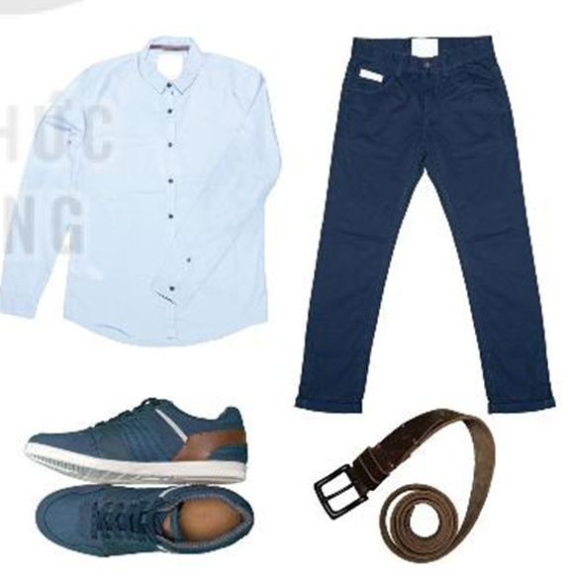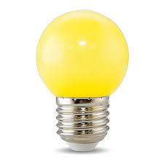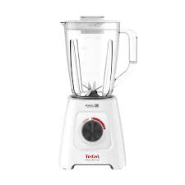
- Phiếu học tập: Quan sát những vật dụng sau và cho biết những vật dụng nào là trang phục? Vật dụng nào là quan trọng nhất?
-HS nhận nhiệm vụ.
Bước 2:Thực hiện nhiệm vụ
-HS xem hình ảnh chiếu
-HS ghi ý kiến lên phiếu thảo luận trong thời gian 2 phút.
-GV yêu cầu HS đối phiếu cho nhau.
-HS đổi phiếu cho nhau.
Bước 3:Báo cáo, thảo luận
-GV yêu cầu HS nhận xét bài làm của bạn.
-HS nhận xét bài làm của bạn
Bước 4:Kết luận và nhận định
-GV nhận xét trình bày của HS.
Nhiệm vụ 2. Tìm hiểu vai trò của trang phục
Bước 1:Giao nhiệm vụ học tập.
-GV chiếu slide 7 phần khám phá và yêu cầu HS hoàn thành trong thời gian 5 phút.
-HS nhận nhiệm vụ.
Bước 2:Thực hiện nhiệm vụ
-HS nhận PHT1 và hoàn thành phiếu.
-GV yêu cầu HS trao đổi PHT1 cho nhau.
-HS đổi phiếu cho nhau.
-GV chiếu đáp án và yêu cầu HS chấm điểm PHT1 của bạn.
-HS chấm điểm PHT1 của bạn.
Bước 3:Báo cáo, thảo luận
-GV yêu cầu HS nhận xét bài của bạn.
-HS nhận xét bài của bạn.
Bước 4: Kết luận và nhận định
-GV nhận xét phần trình bày HS.
*Vai trò của trang phục
- Che chở, bảo vệ cơ thể con người khỏi một số tác động có hại của thời tiết và môi trường
- Góp phần tôn lên vẻ đẹp của người mặc
- Có thể biết được một số thông tin cơ bản về người mặc như sở thích, nghề nghiệp.
Nội dung 2. Tìm hiểu về một số loại trang phục(16’)
a.Mục tiêu: Phân loại, kể tên được một số trang phục cơ bản dùng trong đời sống.
b. Nội dung: Hãy nêu một số loại trang phục mà em biết?
c. Sản phẩm:
II. Một số loại trang phục
-Theo giới tính: Trang phục nam, trang phục nữ.
- Theo lứa tuổi: Trang phục trẻ em, trang phục thanh niên, trang phục trung niên, trang phục người cao tuổi.
- Theo thời tiết: Trang phục mùa nóng, trang phục mùa lạnh.
- Theo công dụng: Trang phục mặc thường ngày, trang phục lễ hội, trang phục thể thao, trang phục bảo hộ lao động, trang phục biểu diễn nghệ thuật.
d. Tổ chức hoạt động
Bước 1:Giao nhiệm vụ học tập
-GV: Trang phục đa dạng và phong phú, có thể phân trang phục thành theo giới tính, theo lứa tuổi, theo thời tiết, theo công dụng
-GV chia lớp thành các nhóm (8HS/1 nhóm)
-GV phát cho mỗi nhóm các phiếu mầu có ghi các cụm từ về các loại trang phục(trang phục nam, trang phục trẻ em..). GV yêu cầu các nhóm sắp xếp đúng các loại trang phục theo cách phân chia trên. Thời gian thảo luận 2 phút.
Bước 2:Thực hiện nhiệm vụ
-HS nhận nhóm, phân chia nhiệm vụ thành viên, tiến hành thảo luận nhóm và sắp xếp đúng các loại trang phục theo cách phân chia trên.
-GV theo dõi và giúp đỡ các nhóm học sinh.
Bước 3: Báo cáo, thảo luận
-GV treo sơ đồ câm như sau lên bảng. Chiếu slide 9
Trang phục
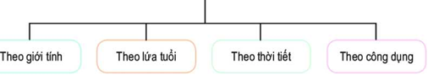

-GV yêu cầu các nhóm lên dán ý kiến của mình lên bảng tương ứng với từng cách phân chia trang phục. Đại diện nhóm trình bày ý kiến của nhóm mình. Nhóm khác nhận xét và bổ sung.
-Đại diện nhóm trình bày ý kiến của nhóm mình. Nhóm khác nhận xét và bổ sung.
Bước 4:Kết luận và nhận định
-GV nhận xét phần trình bày HS.
- HS nghe và ghi nhớ, ghi nội dung vào vở. Chiếu slide 10
Nội dung 3: Tìm hiểu đặc điểm của trang phục(14’)
a.Mục tiêu: Mô tả được một số đặc điểm cơ bản của trang phục làm cơ sở để lựa chọn trang phục.
b. Nội dung:
Đặc điểm của trang phục?
Em hãy chỉ ra kiểu dáng, màu sắc, đường nét và hoạt tiết của hai bộ trang phục trên?
c. Sản phẩm:
III. Đặc điểm của trang phục
- Chất liệu là thành phần cơ bản để tạo ra trang phục. Chất liệu may trang phục đa dạng và có sự khác biệt về độ bền, độ dày, mỏng, độ nhàu và độ thấm hút.
- Kiểu dáng là hình dạng bề ngoài của trang phục, thể hiện tính thẩm mĩ, tính đa dạng của các bộ trang phục.
- Màu sắc là yếu tố quan trọng tạo nên vẻ đẹp của trang phục. Trang phục có thể sử dụng một màu hoặc phối hợp nhiều màu với nhau.
- Đường nét, hoạ tiết là yếu tố được dùng để trang trí, làm tăng vẻ đẹp và tạo hiệu ứng thẩm mĩ cho trang phục như đường kẻ, đường cong, đăng ten, nơ, ren,...
d. Tổ chức hoạt động
Bước 1:Giao nhiệm vụ học tập
-GV chia lớp làm các nhóm, yêu cầu các nhóm thảo luận nội dung sau. Thời gian là 5 phút
Bước 2:Thực hiện nhiệm vụ
-HS nhận nhóm, phân chia nhiệm vụ của các thành viên trong nhóm, tiến hành thảo luận và hoàn thành yêu cầu GV.
-GV theo dõi, giúp đỡ HS gặp khó khăn.
Bước 3:Báo cáo, thảo luận
-GV yêu cầu đại diện nhóm trình bày, nhóm khác nhận xét và bổ sung.
-Đại diện nhóm trình bày, nhóm khác nhận xét và bổ sung.
Bước 4:Kết luận và nhận định
- GV nhận xét trình bày của HS.
- HS nghe và ghi nhớ. Ghi nội dung vào vở.
Nội dung 4: Tìm hiểu một số loại vải thông dụng để may trang phục(18’)
a.Mục tiêu: Nhận biết được một số loại vải thông dụng được dùng để may trang phục.
b. Nội dung:
Nêu một số loại vải thông dụng để may quần áo?
c. Sản phẩm:
IV. Một số loại vải thông dụng để may quần áo
Dựa vào nguồn gốc sợi dệt, vải được chia thành 3 loại chính:
*Vải sợi thiên nhiên:
- Nguồn gốc: Được dệt bằng các sợi có nguồn gốc từ thiên nhiên như sợi bông (cotton), sợi tơ tằm, sợi len,...
- Tính chất
+ Vải sợi bông, vải tơ tằm có độ hút ẩm cao, mặc thoáng mát nhưng dễ bị nhàu.
+ Vải len có khả năng giữ nhiệt tốt.
* Vải sợi hoá học: gồm vải sợi nhân tạo và vải sợi tổng hợp.
- Vải sợi nhân tạo:
+ Nguồn gốc: Được dệt bằng các loại sợi có nguồn gốc từ gỗ, tre, nứa,... như sợi vít-cô (viscose), sợi a-xê-tát (acetate),...
+ Tính chất: có độ hút ẩm cao, mặc thoáng mát, ít nhàu.
-Vải sợi tổng hợp:
+ Nguồn gốc: được dệt bằng các loại sợi có nguồn gốc từ than đá, dầu mỏ,... như sợi ni-lông (nylon), sợi pô-li-ét-te (polyester),...
+ Tính chất: bền, đẹp, giặt nhanh khô, không bị nhàu nhưng có độ hút ẩm thấp, mặc không thoáng mát.
-Vải sợi pha:
+ Nguồn gốc: được dệt bằng sợi có sự kết hợp từ hai hoặc nhiều loại sợi khác nhau.
+ Tính chất: có ưu điểm của các loại sợi thành phần.
d. Tổ chức hoạt động
Nhiệm vụ 1. Tìm hiểu một số loại vải thông dụng để may quần áo
Bước 1:Giao nhiệm vụ học tập.
GV yêu cầu HS quan sát hình ảnh sau:
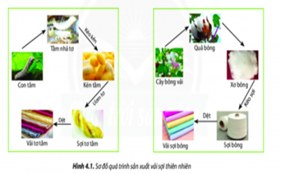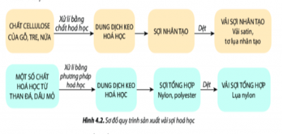
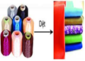

Sợi 1 + Sợi 2 Sợi pha
Quy trình sản xuất sợi pha

-GV chia lớp thành các nhóm.(8HS/nhóm)
-GV yêu cầu các nhóm tiến hành thảo luận và hoàn thành PHT2.
Bước 2:Thực hiện nhiệm vụ
-HS nhận nhóm, phân công nhiệm vụ, tiến hành thảo luận và hoàn thành nội dung yêu cầu của GV.
-GV theo dõi, giúp đỡ HS gặp khó khăn.
Bước 3:Báo cáo, thảo luận
-GV yêu cầu đại diện nhóm trình bày, nhóm khác nhận xét và bổ sung.
-Đại diện nhóm trình bày, nhóm khác nhận xét và bổ sung.
Bước 4: Kết luận và nhận định
-GV nhận xét trình bày của HS.
- HS ghi nhớ và ghi nội dung vào trong vở.
*GV tích hợp giáo dục bảo vệ môi trường:Ưu tiên sử dụng nguồn nguyên liệu tự nhiên như vải sợi thiên nhiên, màu nhuộm tự nhiên. Hạn chế hóa chất nhuộm độc hại.
Nhiệm vụ 2. Định hướng nghề nghiệp
Bước1: Giao nhiệm vụ học tập:
-GV chiếu một video về nghề dệt lụa cho HS
-GV yêu cầu HS xem và thảo luận trao đổi nhóm cặp bàn và trả lời câu hỏi sau trong thời gian là 2 phút.
? Nghề dệt lụa thường có ở vùng nào nước ta
? Sản phẩm của nghề dệt lụa
-HS quan sát và tiếp nhận nhiệm vụ.
Bước 2:Thực hiện nhiệm vụ
-HS quan sát, trao đổi nhóm cặp bàn và trả lời câu hỏi.
-GV theo dõi, giúp đỡ HS gặp khó khăn.
Bước 3:Báo cáo, thảo luận
-GV yêu cầu đại diện nhóm trình bày, nhóm khác nhận xét và bổ sung.
-Đại diện nhóm trình bày, nhóm khác nhận xét và bổ sung.
Bước 4:Kết luận và nhận định
-GV nhận xét trình bày của HS.
- HS nghe và ghi nhớ:
*Nghề dệt lụa
- Nghệ dệt lụa là một nghề lâu đời ở Việt Nam, với những làng nghề truyền thống như làng lụa Vạn Phúc, Bảo Lộc, Mã Châu, Tân Châu, Nha Xá,... Đây vừa là nơi sản xuất ra các sản phẩm lụa nôi tiêng, vừa là các điêm tham quan du lịch văn hoá đặc sắc.
Hoạt động 3: Luyện tập(18’)
a.Mục tiêu: Củng cố kiến thức về trang phục trong đời sống
b. Nội dung: Hãy đọc những thông tin ở hình a, b, c, cho biết trang phục đó được làm từ loại vải nào? Trong ba loại vải này, em thích chọn áo được làm từ loại vải nào hơn? Tại sao?
c. Sản phẩm: Hoàn thành được bài tập.
d. Tổ chức thực hiện:
Bước 1:Giao nhiệm vụ học tập
-GV yêu cầu HS làm bài tập sau:
Bài tập 1.Lựa chọn 2 trong 4 tiêu chí phân loại trang phục: Theo thời tiết, theo giới tính, theo công dụng, theo lứa tuổi và phân nhóm các trang phục dưới đây theo tiêu chí trên.
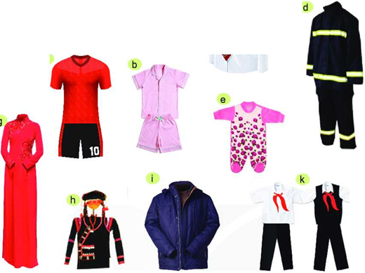
Bài tập 2:

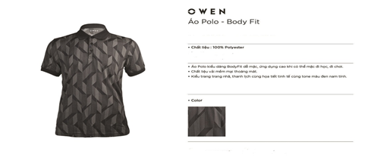
a
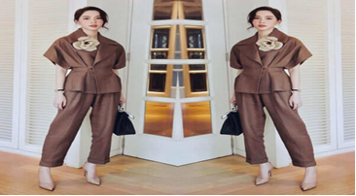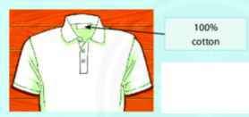
b
c

Hãy đọc những thông tin ở hình a, b, c, cho biết trang phục đó được làm từ loại vải nào? Trong ba loại vải này, em thích chọn áo được làm từ loại vải nào hơn? Tại sao?
-HS nhận nhiệm vụ.
Bước 2 : Thực hiện nhiệm vụ
HS tự suy nghĩ và hoàn thành bài tập.
Bước 3: Báo cáo, thảo luận
-1-2 HS trình bày kết quả của mình, HS khác nhận xét và bổ sung.
Bước 4: Kết luận và nhận định
-GV nhận xét, đánh giá trình bày của HS.
-GV khen bạn có kết quả tốt nhất.
-HS nghe và ghi nhớ.
Hoạt động 4: Vận dụng (9’)
a.Mục tiêu: Mở rộng kiến thức vào thực tiễn.
b. Nội dung:
1. Hãy kể tên một số loại trang phục thường mặc của em.
2. Hãy kể tên một số loại trang phục thường mặc của em và tìm hiểu loại vải để may các trang phục đó. Với thời tiết mùa hè, em sẽ chọn quần áo làm từ loại vải nào?
3. Hãy tìm hiểu loại vải thường dùng để may trang phục truyền thống đặc trưng cho dân tộc của em hoặc nơi em đang sinh sống.
c. Sản phẩm: HS trả lời câu hỏi ghi trên giấy A4.
d. Tổ chức thực hiện:
Bước 1:Giao nhiệm vụ học tập
-GV yêu cầu HS về nhà hoàn thành yêu cầu sau:
(Ghi trên giấy A4. Giờ sau nộp lại cho GV.)
Bước 2:Thực hiện nhiệm vụ.
-HS thực hiện nhiệm vụ của GV tại nhà
Bước 3 :Báo cáo, thảo luận
-HS trình bày kết quả của mình, HS khác nhận xét và bổ sung.
Bước 4: Kết luận và nhận định
-GV nhận xét, đánh giá trình bày của HS.
-GV khen bạn có kết quả tốt nhất.
-HS nghe và ghi nhớ.
PHỤ LỤC 1. Phiếu học tập 1.
Cho các loại trang phục sau
A B C D
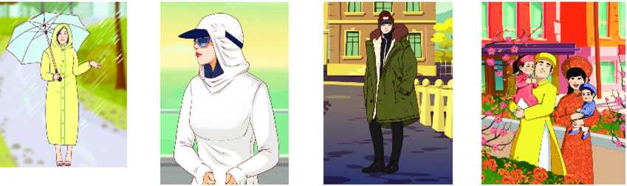

TTCM GVBM

